別記様式第１号（第13条、第18条関係）

介護予防・生活支援サービス利用・終了申請書

那須烏山市長 宛て

介護予防・生活支援サービスを（利用・終了）したいので、次のとおり申請します。

被保険者番号 |  | 申請年月日 | 年 月 日
フリガナ |  | 生年月日
氏 名 |  | 性 別
住 所 | 〒  那須烏山市  電話番号
備 考

＜同意欄＞
介護予防ケアマネジメントの実施等介護保険事業の適切な運営のために必要があるときは、介護予防事業対象者把握に係る基本チェックリスト及び要介護認定・要支援認定に係る調査内容、介護認定審査会による判定結果・意見及び主治医意見書を那須烏山市から地域包括支援センター、介護予防・日常生活支援総合事業実施事業者、居宅介護支援事業者、介護予防支援事業者、居宅サービス事業者、介護予防サービス事業者、地域密着型（介護予防）サービス事業者若しくは介護保険施設の関係人、主治医意見書を記載した医師又は認定調査に従事した調査員に提示することに同意します。
また、申請するにあたり、介護保険料の支払状況等の調査をされることについても同意いたします。

本人氏名

※裏面にも記入してください

ご本人の状況を確認するため、平日昼間、調査にうかがいます。
調査前に日程調整の連絡をしますので、太枠内に記入のうえ、提出してください。
調査立会い  連絡先 |  | 家族立会い・ 担当ケアマネ立会い ・ 本人のみ
 |  | 氏名（ ）続柄（ ）
 |  | TEL （ ）
ｻｰﾋﾞｽ  利用状況 | デイサービス | 月 | 火 | 水 | 木 | 金
 | ヘルパー | 月 | 火 | 水 | 木 | 金
その他不在日
連絡事項
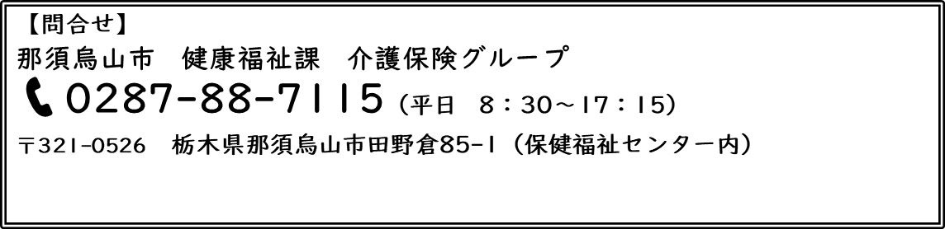

 |  |  | 